校内：

1. 进入学业竞赛模块
2. 选择导出竞赛审核表

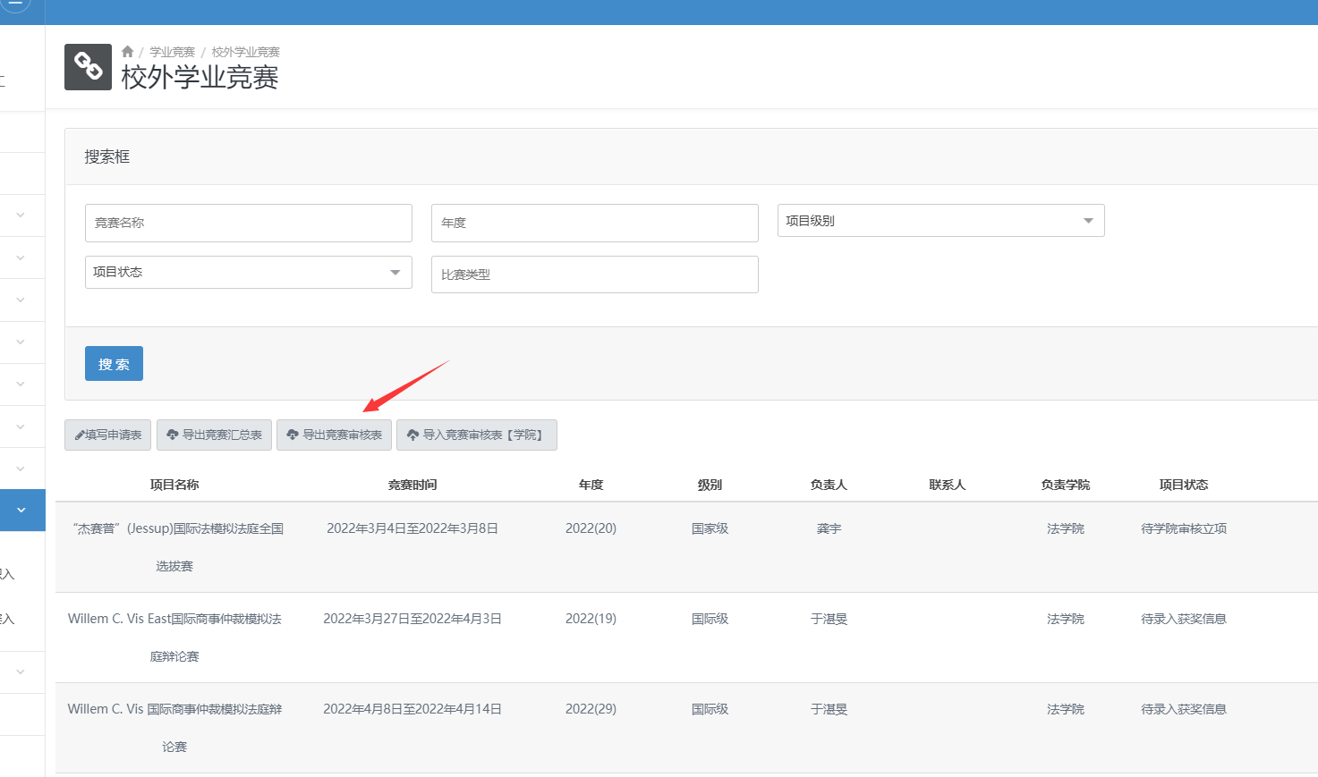

3、只有负责老师提交的竞赛（状态为待学院审核）才有在审核表中

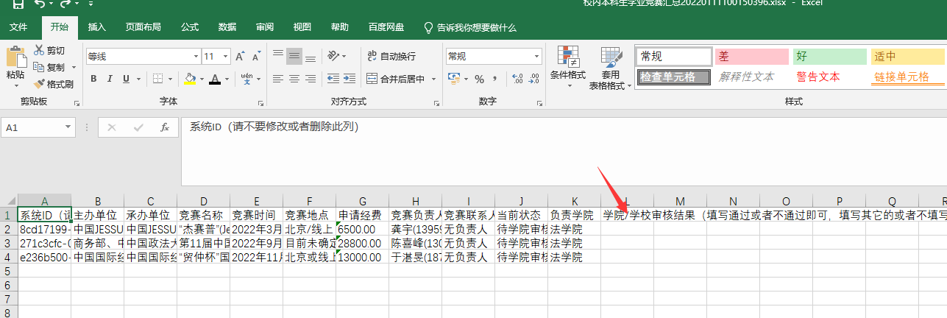

在学院/学校审核结果中，填写 通过

4、再在导入竞赛审核表（学院），

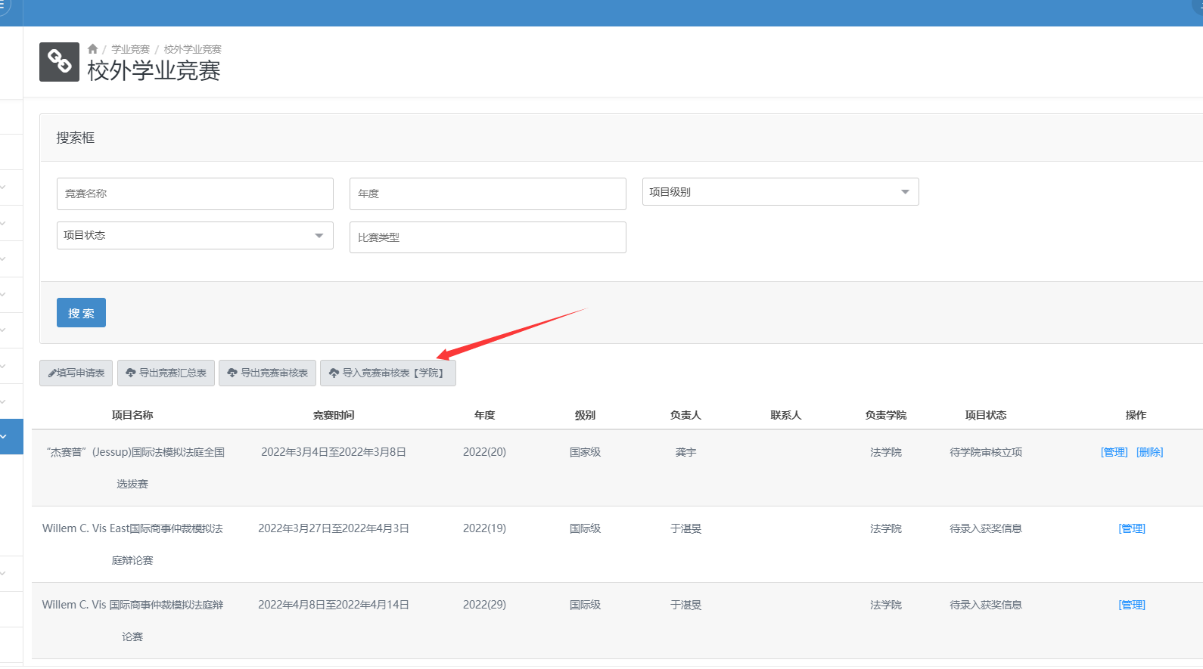

5、导入成功后，状态变为“待录入获奖信息”，即推荐完成

6、再将审核表电子版和纸质盖章版发学校备案

校外：在校外学业竞赛（学院组织）入口，操作和校内一致